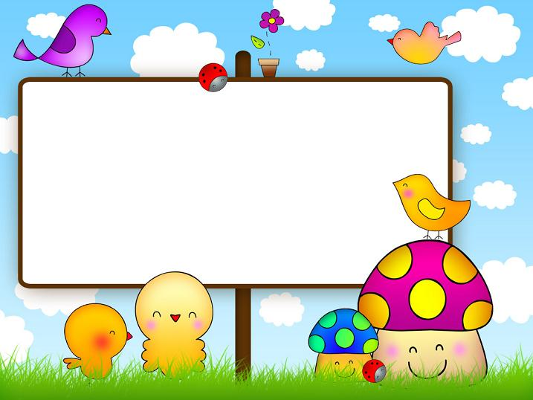
Exercise
The Letter (Nn)
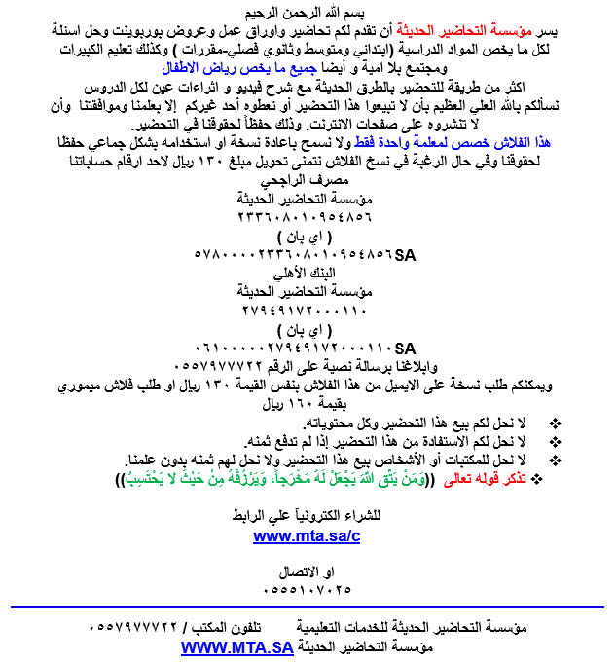
اسم الطفل: التاريخ: / / 14هـ
اليوم: عدد محاولات كتابة الحرف: ........
Exercise 1
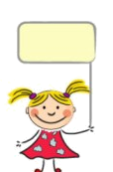

Write the letter (Nn):
N
Newspaper


N
N

